Krottenbachstraße holt 5 Pokale im Floorball- Schulcup 2009/10 !
Wie auch in den vergangenen Jahren haben wir auch heuer wieder erfolgreich am Floorball – Schulcup teilgenommen und uns ausgezeichnet präsentiert.
Obwohl die Konkurrenz immer stärker und zahlreicher wird – (52 Teams), heuer gab es erstmals Qualifikationsspiele in der Unterstufe- konnten wir uns gegen die anderen Schulen durchsetzen und diesen großartigen Erfolg erringen.
Am Mittwoch, dem 2.12.2009, wurde die Vorrunde der 7./8. Schulstufe von Wien Nord gespielt, wo vor allem die 4C wieder einmal ihre Routine und Überlegenheit zeigte. Aber auch die 3.Klasse bewies ihr Talent für diese Sportart.
Und das waren die Teams der Vorrunde:
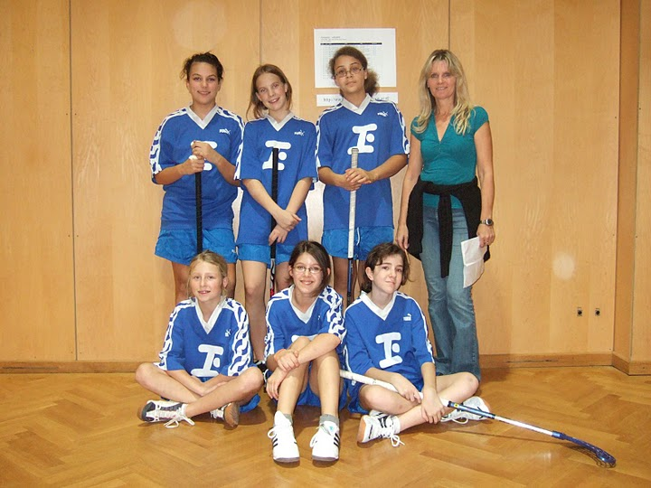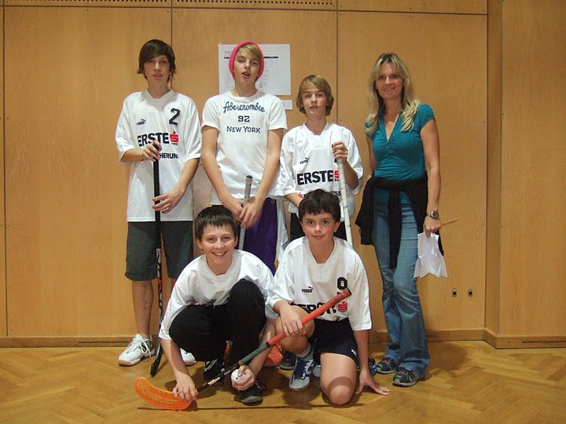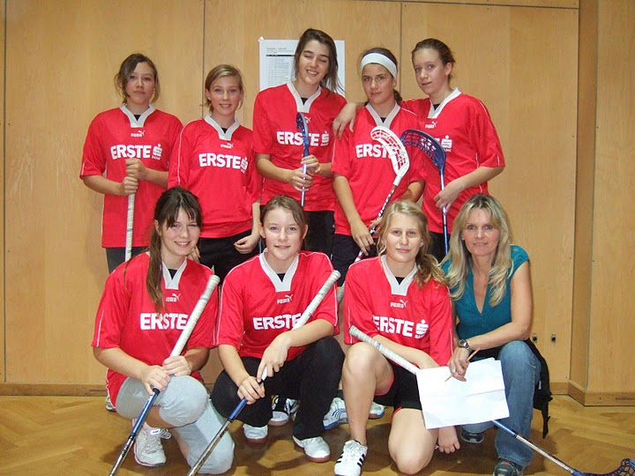
Die Ergebnisse der Vorrunde Nord
Weiblich
1. BRG 19 Krottenbachstraße B (4C) *
2. GRG 5 Rainergasse *
3. BRG 19 Krottenbachstraße A (3.Kl) *
Männlich
1. pRG Wiener Sängerknaben B *
2. BRG 19 Billrothstraße 73 A *
3. BRG 19 Krottenbachstraße * und Union Mariahilf (außer Konkurrenz)
4. GRG 5 Rainergasse
5. pRG Wiener Sängerknaben A
6. BRG 19 Billrothstraße 73 B
* qualifiziert für die Finalrunde am 15.12.2009
Die TopscorerInnen der Vorrunde
Wien Nord:
Weiblich: Jenny DAXBÖCK (BRG 19 Krottenbachstraße B) mit 5 Toren
Männlich: Marco MRSTIK (BRG 19 Billrothstraße 73 A) mit 7 Toren

Und hier nun das Endergebnis der Finalspiele:
Das Finale der 1. + 2.Klasse fand am 14.12. statt. Der große Einsatz der Burschen hat sich gelohnt – Sieg in dieser Altersklasse! Bei den Mädchen sind nur 2 angetreten, sie mussten durch Burschen verstärkt werden. So durften sie wohl mitspielen, aber außer Konkurrenz.

Die Ergebnisse männlich:
1. BRG 19 Krottenbachstraße A
2. BRG 17 Parhamerplatz B
3. pRG Wiener Sängerknaben A
4. IBMS Perchtoldsdorf
5. KMS 23 Bendagasse
5. BRG 19 Krottenbachstraße B
7. BRG 17 Parhamerplatz A
7. pRG Wiener Sängerknaben B

Die Ergebnisse weiblich:
1. GRG 5 Rainergasse
2. KMS 20 Greiseneckergasse B
3. IBMS Perchtoldsdorf
4. KMS 20 Greiseneckergasse A
BRG 19 Krottenbachstraße (außer Konkurrenz)
Und hier die Teamfotos:
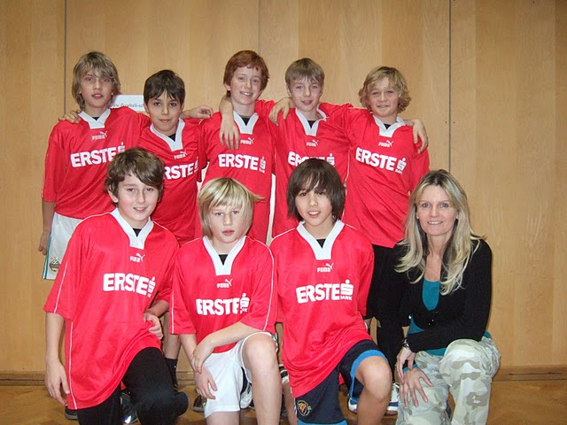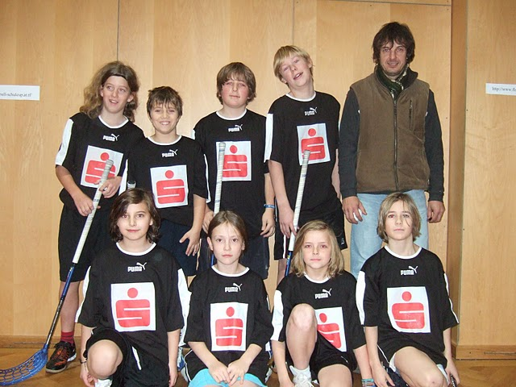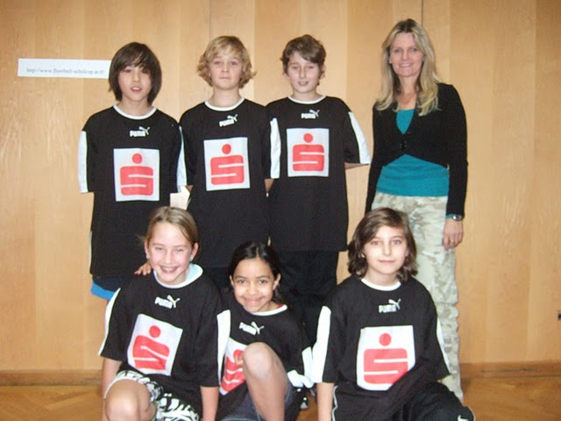

Das Finale der 7./8. Schulstufe
Männlich
1. BRG 19 Krottenbachstraße
2. IBMS Perchtoldsdorf
3. BRG 19 Billrothstraße 73
4. pRG Wiener Sängerknaben
5. RgOrg 23 Anton-Krieger-Gasse
6. Grg 10 Ettenreichgasse
Weiblich
1. BRG 19 Krottenbachstraße B (4C)
2. GRG 5 Rainergasse
3. RgOrg 23 Anton-Krieger-Gasse
4. IBMS Perchtoldsdorf
5. BRG 19 Krottenbachstraße A (3.Kl)
6. Grg 10 Ettenreichgasse

Wieder unschlagbar die Mädchen der 4C! Aber auch die Burschen zeigten viel Talent und Kampfgeist. Beide siegten in ihrer Altersklasse. Auch die Mädchen der 3.Kl. haben sich tapfer geschlagen. Besonderes schwierig für dieses Team war, dass sie aus unterschiedlichen Klassen kommen und vor dem Bewerb noch nie gemeinsam gespielt haben.
Und hier die Teamfotos des Finales:
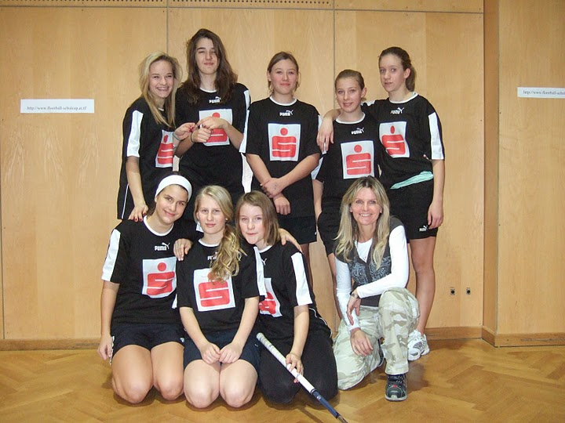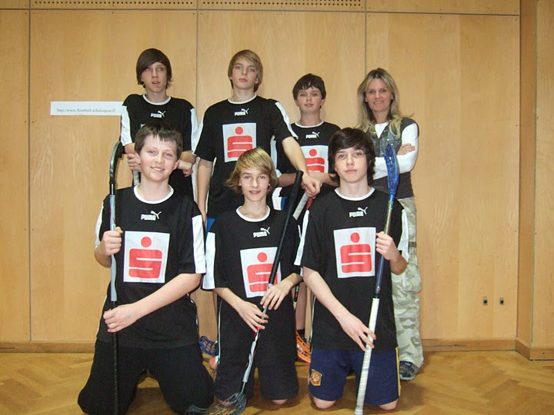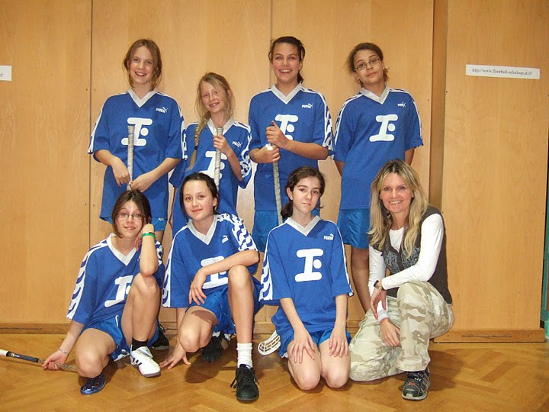
Mädchen-Team 4C Burschen-Team 4C Mädchen-Team 3.Kl
Aber nicht nur die Unterstufe der Krottenbachstraße, auch die Oberstufe - Schüler und Schülerinnen der 5., 6. + 7.Klassen - konnten sich sehen lassen. Auch sie schafften es nach tollen, teils schwierigen Spielen (bei der siegreichen Burschenmannschaft der HTL Rennweg spielen einige in der Junioren-Nationalmannschaft) zwei Pokale zu erringen. Besonders bedanken möchte ich mich bei den Mädchen der 5.Kl., die spontan eingesprungen sind, nachdem einige Mädchen der 7.Kl. ausgefallen sind. So konnten wir doch mit 2 Mannschaften, die ja gemeldet waren, antreten.
Das Endergebnis der Oberstufe
Männlich
1. HTL Rennweg
2. BRG 19 Krottenbachstraße A (6. + 7.Kl)
3. Camillo Sitte-Lehranstalt
4. BRG 8 Jodok Fink-Platz
5. BRG 22 Bernoullistraße
6. Grg 3 Hagenmüllergasse
7. BRG 19 Krottenbachstraße B (5.Kl)
8. MODUL
Weiblich
1. BRG 19 Krottenbachstraße
2. Modul B
3. Modul A
Die Teamfotos der Oberstufe:
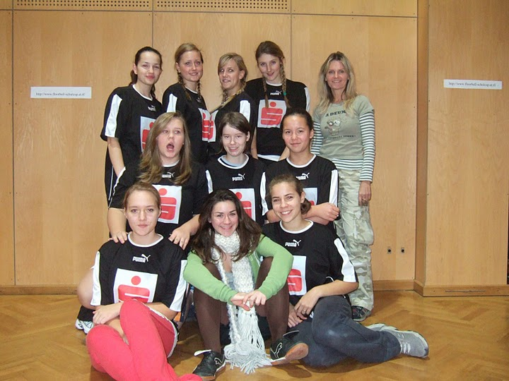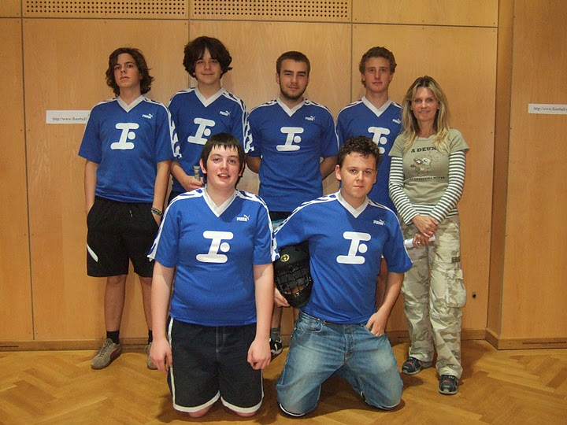
Wer noch mehr Informationen haben möchte, bzw. wen auch die Spiele, Fotos und Ergebnisse der letzten Jahre interessieren ( 2008 konnten wir zwei Siege sowie einen 2.und 4.Platz erreichen, im Jahr davor einen Sieg in der Oberstufe - wir wurden LANDESMEISTER und qualifizierten uns für die Bundesmeisterschaft in Villach, die allerdings dann nicht stattfand) , hat dazu die Gelegenheit auf folgender Home-Page:
http://www.floorball-schulcup.at.

